Rillettes de thon au bleu
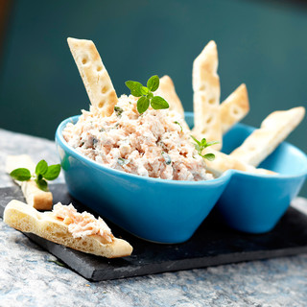

Ingrédients pour 4 personnes :
- 2 boites de thon en conserve
- 100 g de fromage bleu
- 1/2 citron
- 1 cuil. à soupe d'origan séché
- 1 petit suisse nature
- sel, poivre

Etapes de préparation :
1. Egouttez le thon et émiettez-le dans un grand bol.
2. Arrosez-le du jus du demi-citron. Ajoutez le petit suisse et le bleu et écrasez le tout à la fourchette pour obtenir un mélange homogène.
3. Ajoutez l'origan, salez, poivrez et mélangez quelques instants.

Conseils :
Servez avec des crackers ou des tranches de pain de campagne juste tiédies.

